いやだ調布市民の会「伝言板」８７２号（３／１５）
＝＝＝＝＝＝＝＝＝＝＝＝＝＝＝＝＝＝＝＝＝＝＝＝＝＝＝＝＝＝＝＝＝＝＝＝
話し合いで速やかな停戦を ロシアはもとより世界もウクライナも
今日も天候にめぐまれて１２人 大軍拡・大増税反対署名は１９筆集約
仙川駅前で第114回宣伝行動 ビラ配布は４０枚

3月15日(水)15:00～、戦争はいやだ調布市民の会は仙川駅前で第114回宣伝行動。開花が迫っている桜の木のもとでの気持ちの良いひと時でした。12人が参加、順番に6人がマイクを握るというチームワークを見せながら、コロナと物価高騰に脅かされている国民の暮らしをよそに、軍事費倍増の巨大な負担を国民に押し付けようとする岸田政権の非道を告発し、「今こそくらし・平和・民主主義を守るために力を合わせましょう」と呼びかけると、立ち止まってビラを受け取り、署名をしてくれる人もあり、感触はまずまずというところ。母親と一緒に通りかかった青年が、「各国はウクライナに軍事支援を競い合うのでなく、停戦のために本気で外交をやってほしい」「ウクライナも、もっと武器を！ではなく、国民のいのちを守ることにもっと力を注いでほしい」と言っていたのが印象的でした。
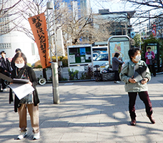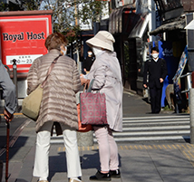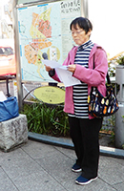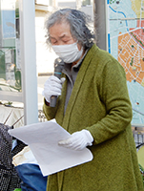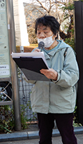
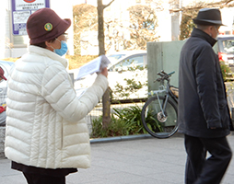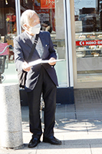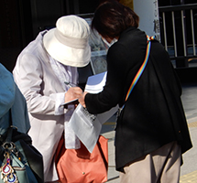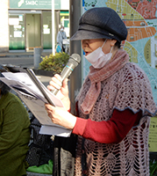
＜今日の伝言＞
いやだの会事務局から ３月中旬から４月初めの市民運動・行動計画
＊間違いや変更に気づいた時はお知らせください
３／１８(土) 憲法ひろば例会（内田聖子） １３：３０ たづくり９階研修室
１９(日) 第88回総がかり行動 １４：００ 国会議員会館前 13:15新宿集合
２０(月) 医療生協運営委員会 １３：３０ 教育会館
２１(火) 調布市音楽連盟40周年コンサート １４：００ グリーン大ホール
２２(水) 年金役員会 １３：３０ たづくり３階
２５(土) 社会保障宣伝（年金者） １１：００ 調布駅
２６(日) 憲法ひろば事務局会議 １４：００ あくろす２階
２７(月) 医療生協ウォーキングお花見 １０：００
３０(木) 年金者憲法学習会（丸山重威さん） １４：００ たづくり
４／ １(土) 戦争反対スタンディング37 １４：００ 調布駅前
市民の願い実現！調布大集会 １５：００ 調布駅前
２(日) 新人市議予定候補にきいてみよう １３；００ あくろすホール
３(月) 統一署名行動(115) １３：００ 調布駅 以上

